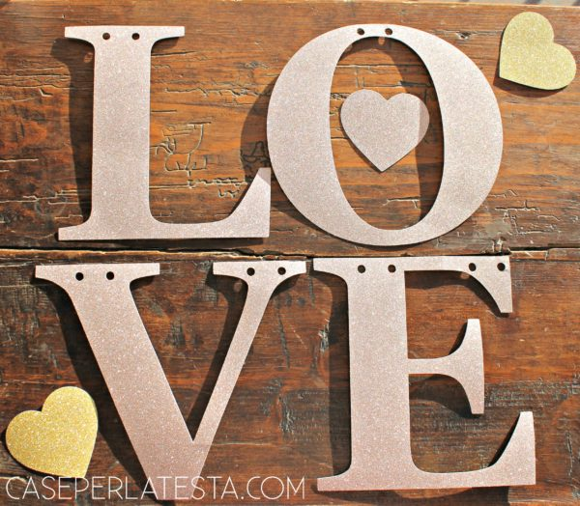

Posso dirlo? A me per **San Valentino** piacciono i **regali fai da te** con un po' di ironia, non prendiamoci troppo sul serio!  Mi piacerebbe una **foto per San Valentino** con la mia dolce metà non fosse che scappa dall'obiettivo che neanche Flash Gordon...

Mi sono quindi  organizzata per tempo. Ho pensato di creare dei **photo prop per San Valentino**, cioè degli elementi belli e spiritosi da usare nel fare le foto, a tema San Valentino: magari con questa scusa riesco a convincerlo a fare qualche foto! Con questi props, semplici e rapidi da realizzare, sono sicura che anche la persona più restia a farsi immortalare in foto da innamorati si lascierà andare. Ti farò vedere come creare facilmente un  **backdrop** (o  fondale) contro cui fare le foto, dei prop con i fumetti e  la parola LOVE e come decorare facilmente delle candele: perfette per farci delle foto e poi accenderle per una cenetta romantica!

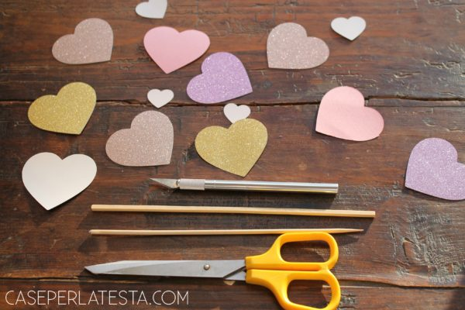

Cosa serve: del cartoncino nei colori che più ti piacciono, io ho usato diverse tonalità glitter, forbici, taglierino, colla e scotch e i modelli da stampare

Prop fumetti: [lo scarichi qui](https://drive.google.com/open?id=0B-u9fmy4yO-9QVo4am9CMnV1Qmc" \t "_blank)

Scritta Love: [la trovi qui](https://drive.google.com/open?id=0B-u9fmy4yO-9bEh4OUNIQjc1VDA" \t "_blank)

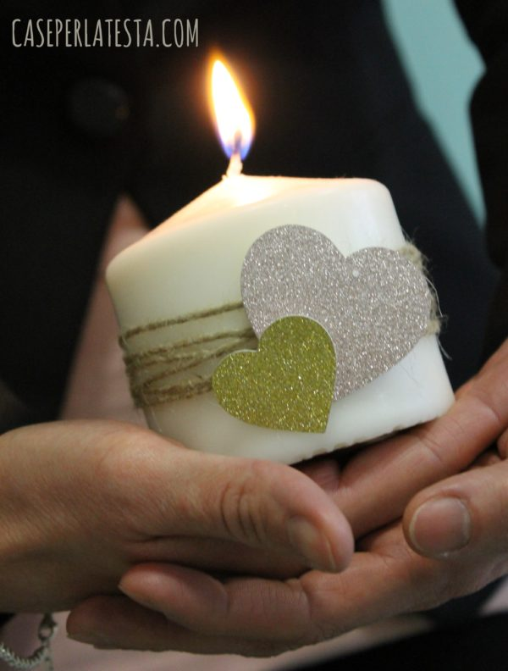

Quanto tempo hai? 5 minuti? Perfetto! Bastano e avanzano per tagliare qualche cuoricino e applicarlo a delle candele. Userai poi di sicuro le candele sia per fare le foto che per una cenetta speciale, perfetta anche a base di surgelati, tanto l’atmosfera romantica la crei con le candele!

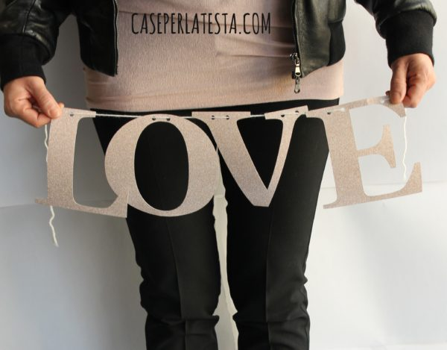

Se hai almeno 10 minuti puoi ritagliare la scritta LOVE  (il [modello lo trovi nel link qui](https://drive.google.com/open?id=0B-u9fmy4yO-9bEh4OUNIQjc1VDA" \t "_blank)) nel cartoncino e usarla per scatenarti in infinite fotografie: un messaggio da inviare o qualcosa da condividere? Lo sai solo tu!

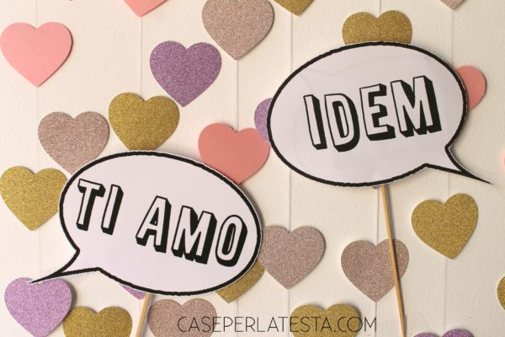

In poco tempo puoi anche realizzare i fumetti TI AMO   risposta: IDEM (quello che mi sento sempre dire io…) e sbizzarrirti in infinite foto spiritose.



Noi due ci siamo divertite moltissimo a provarle! E' verissimo che ci vogliamo davvero molto bene!

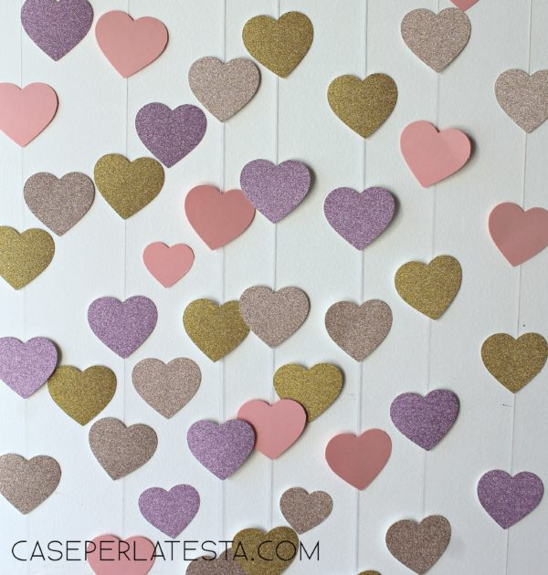

Con un poco più di tempo puoi invece realizzare un bellissimo sfondo per le foto: basta ritagliare molti cuori in colori diversi e attaccarli con dello scotch a un filo di cotone . Tanti fili di colore applicati con dello scotch a una parete,   formeranno un backdrop perfetto per le **foto di San Valentino**  più romantiche dell’anno.

[](https://www.troppotogo.it/regali-san-valentino)

Quando [Troppotogo](https://www.troppotogo.it/regali-san-valentino)  ci ha proposto di collaborare con un post su San Valentino, ci ha inviato dei regali bellissimi, tra cui uno speech box dove scrivere messaggi di ogni tipo e un light box che abbiamo subito provato: eh si vi lovviamo molto! Si tratta di idee per **regali di San Valentino** **fai da te** e personalizzabili che scatenano la fantasia, specie ora che tutto viene detto attraverso immagini.

I **props per San Valentino**,  possono essere utilizzati anche per il book foto  matrimonio, per annunciare un fidanzamento, per una festa a tema, le possibilità sono davvero infinite!